Fifa: Geo-ICT edition !

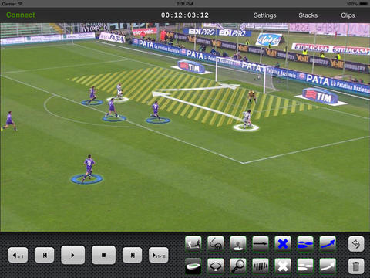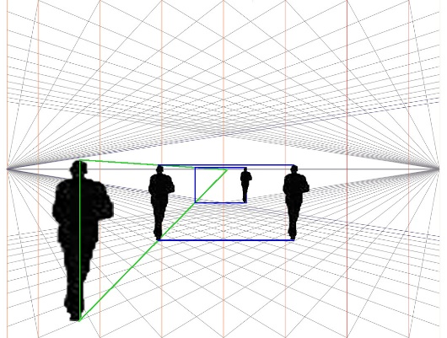

Inwinnen nieuwe stijl….

# Inleiding

Voor het project zaalvoetbal is het voor ons als Geo-ICT-er natuurlijk veel interessanter om eens te kijken naar de mogelijkheden van de Geo-ICT binnen dit project dan het bouwen van een site of app voor het bijvoorbeeld bijhouden van scores. Wij moeten dan ook met zijn allen naar dit project kijken door onze geobril. Als je voetballiefhebber bent dan zie je op tv tijdens de wedstrijden regelmatig en stukje geo-techniek. Denk bijvoorbeeld aan de afstandbepaling tot het doel bij een vrijetrap. Maar dat kunnen wij als Geo-ICT-ers natuurlijk ook wel iets moois bedenken.

# We hebben iets moois bedacht!

Het idee is dat er voor het project een website of webapp ontwikkeld wordt waarin gegevens worden opgeslagen over de positie van de spelers op het moment dat zij een doelpunt maken. Deze gegevens worden opgeslagen in een spatial database en later gebruikt voor het maken van een kaart en het eventueel uitvoeren van analyses.

Hoe we dat gaan doen mogen jullie zelf bedenken, bepalen en onderzoeken mits dat aan de minimale voorwaarden wordt voldaan welke in het volgende hoofdstuk staan beschreven.

# Voorwaarden

* De positie wordt door techniek bepaald dus niet door een persoon aan de kant van het veld.
* De positie moet zo nauwkeurig mogelijk zijn.
  + Nauwkeurigheid moet bekend zijn dus wat is de afwijking in mm, cm of m.
  + Keuzes die gemaakt zijn moeten beargumenteerd worden.
* De gebruikte techniek/hardware moet door ons toegepast kunnen worden dus de hardware moet in ons bezit zijn.
  + Eventuele alternatieven benoemen die mogelijk zijn maar niet uitgevoerd kunnen worden omdat deze niet beschikbaar zijn binnen de school.
  + Alternatieven die gebruikt moeten/kunnen worden als het gaat om een wedstrijd die buiten wordt gespeeld.
* Het uitgangspunt voor dit project is uiteraard de zaalvoetbalwedstrijd dus daar ligt de prioriteit. Informatie die gevonden is maar niet kan worden toegepast wordt wel opgeslagen.
* De gegevens worden per wedstrijd opgeslagen in een database zodat per wedstrijd een layer in een kaart aangemaakt kan worden

# Werkwijze

Start

PGO  
Analyse Casus

Leervragen

Vooronderzoek

Opzoeken  
Internet

Vragen voorleggen aan collega’s op je stage

Inventarisatie middelen

Verkennen locatie

Documenteren

Uitvoeren

Ontwikkelen, configureren etc.

Opstellen apparatuur

Testen

Uitleg en documentatie



# Wat ga je opleveren

Elk document wat wordt opgeleverd is voorzien van een, en een. Er wordt voldaan aan de voorwaarden welke

|  |  |
| --- | --- |
| **Wat** | **Minimaal aanwezig** |
|  |  |
| **Algemeen** | **Alle documentatie is voorzien van:**   * **Titelblad** * **Inleiding** * **Inhoudsopgave** |
|  |  |
| **Onderzoeksverslag** | * PGO uitwerking * Uitwerking van de oplossing(en) * Materialen en middelenlijst |
| **Plan van aanpak** | * Planning * Werkwijze * Resultaat |
| **Uitleg en documentatie** | * Doel * Nauwkeurigheid * Instructies |
|  |  |
| **De oplossing** |  |
| **Methode en Uitleg** | * Een gekozen systeem/methode welke de afstand kan registreren. * Gedetailleerde uitleg over de werking van het systeem.   + Hoe wordt er gemeten/ingewonnen?   + Hoe komen de gegevens in de database?   + Hoe kunnen deze gegevens verder verwerkt worden. |
| **Database** | * Database voor het opslaan van de gegevens.   + Naam van de speler   + Team   + Wedstrijd   + Tijd   + Locatie |
| **Shapefile** | * Vooraf aangemaakte layer (per wedstrijd?) welke gevuld kan worden met gegevens of direct van uit de database ingelezen kunnen worden. * Gegevens moeten in QGis of Arcgis getoond worden. * Bonus: Gegevens tonen via GeoExplorer |
| **Webpagina (PHP)** | * Eenvoudige webpagina waarmee de gegevens in de database kunnen worden geplaatst. Met de volgende functionaliteit.   + Invoeren   + Wijzigen   + Verwijderen   + Overzicht van alle gegevens opvragen   Hiervoor kun je de kennis en vaardigheden gebruiken die je hebt opgedaan in de Serviceprogramma’s. |